Deoósito de cuentas anuales ei Reaistro Entidades ¥ortivas de Canarias
CUENTAS ANUALES DE LA ENTIDAD
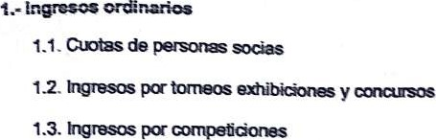
  0,00 g
I .4. Irwresos pœ
2.- Aprovisionamientos (material deportivo: balones, equipajE—)

3.- Otros Ingresos de explotación 327.488,00
 | 92-221 | €
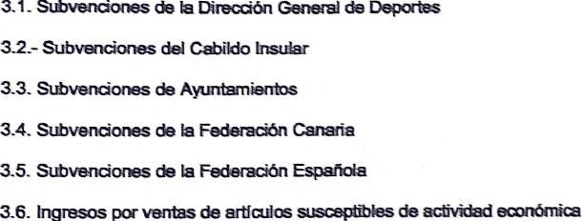
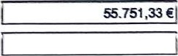

82223,78 €
4.697,00 €
3.7. Ingresos poc 11.500.00€
3.8. Oros 81.094,20 €

4.- Gastos de personal
45.668,53 €
4.2.- Cargas sodales 10-8s,13€
de Seaums por Responsabilidad Civil
2069,91
240.041,98
6. Gastos ordinarios (alquiler, agua, luz, internet, teléfonos, correos)

7.. Otros gastos de explotación
13260,00 €
1561500€
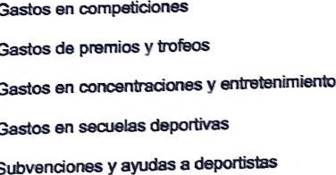
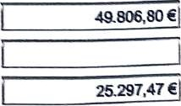


7.3. 
7.1.
Gastos
72.
Gastos
Gastos
Gastos
Camria
de
o
iŒ712,94€
7.4.
7.5.
7.6. Segurœ Deportvos

7.7. Cintas a la
7.8. a la
7.9. Cintas a oros
7.10. GStœ Viajes 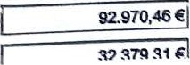
7 1 Otrr* R
cuentas anuales en el de Entidades Deportivæ de Canarias

CUENTAS ANUALES DE LA ENTIDAD
617,30

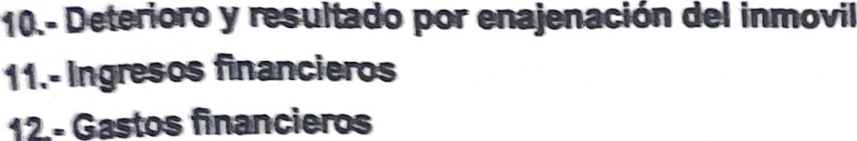
8.• ÞunoviIizado S.. de provisimæ
y
por
del
RESULTADO
 | De | Ito de cuentas anuales en el de Entidades de Canarias
CUENTAS ANUALES DE LA ENTIDAD
 | ACTIVO | IMPORTE
A A TIVO NO CORRIENTE |  | 0,00

Inmovilimdo
II.- Invorslonøs a largo plazo
14.727,05
B) ACTIVO CORRIENTE

I.- Existøndas
II,- Doudores y otas cuentas a cobrar
III,- Inversiones a cœto plano
IV,- Periodifiaciones a plazo
14.727,05
V.- Efectivo (caja y barms)
TOTAL ACTIVO
 | PASIVO | IMPORTE
A) PATRIMONIO NETO |  | 14.727,05

 |  |  | Capital | 
Resultado de ejercicios alteriores 8.492,90
III Otras aportaciones de socios | 
IV.- Resultado del ejercicio (se oMiene de forrna a.:tomáfica) 6234,15

V.- Otros instt.gnentos del patrimonio VI.- Subvenciones capital

- PASIVO NO CORRIENTE 0,00 I.- Provisionæ a largo plazo ll.- Deudæ a plazo
III.- Periodificæones a largo plao

- PASIVO CORRIENTE 0,00 I.- Provisiones a cort) plazo ll.- Deudas a plazo
III.- Acreedores comerciales y ofræ Cl.Mttæ a pagæ IV.- Periodificadonøs a plam
TOTAL PASIVO
(el del total aúo debe ser al del pæivo)


